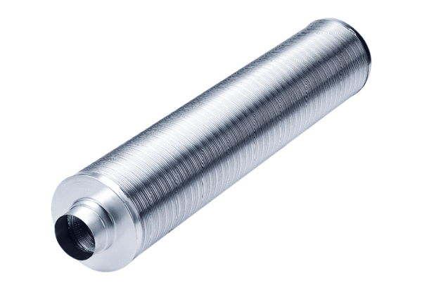Cijevni prigušivač RSR 10/50Jedinica za pakiranje: 1 komAsortiman: C
Broj artikla: 0092.0321Proizvođač: MAICO

